«Изучаем перелётных птиц»
Рекомендации для родителей:
- познакомить ребёнка с перелетными птицами.
- птицами ласточкой, грачом, скворцом;
- рассмотреть на иллюстрациях их внешний вид, указав отличительные черты;
- объяснить, почему они называются перелетными, рассказать, куда и когда они улетают;
- рассказать, какую пользу приносят птицы: уничтожают червяков, гусениц;
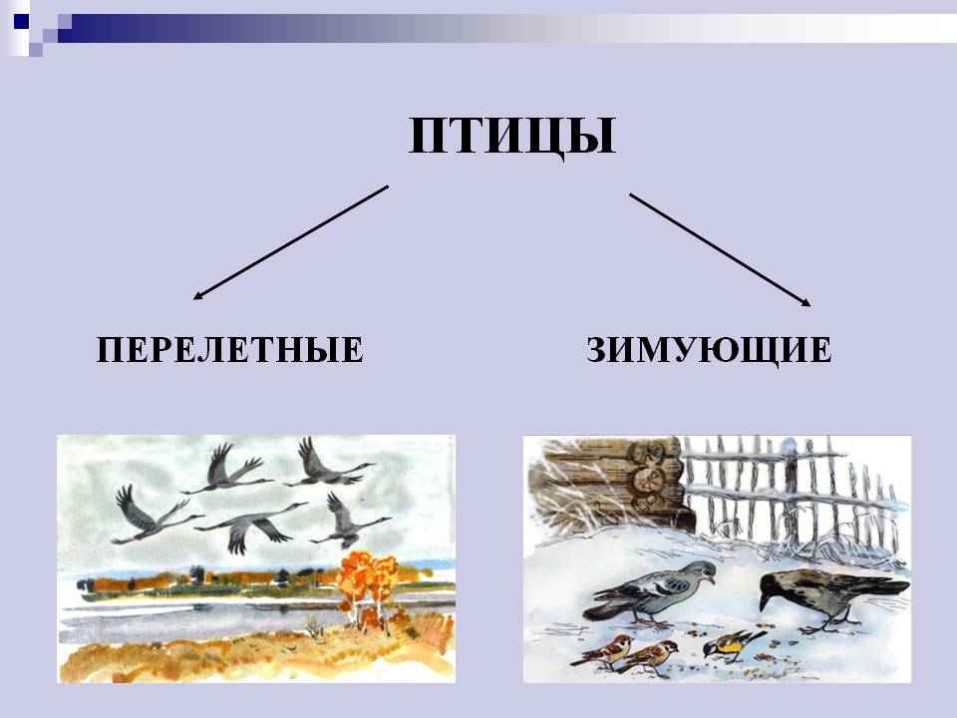
Задание 1. Прочитать ребёнку стихотворение и обсудить его.
Осень.
Опустел скворечник, улетели птицы,
Листьям на деревьях тоже не сидится.
Целый день сегодня все летят, летят…
Видно, тоже в Африку улететь хотят.
И. Токмакова
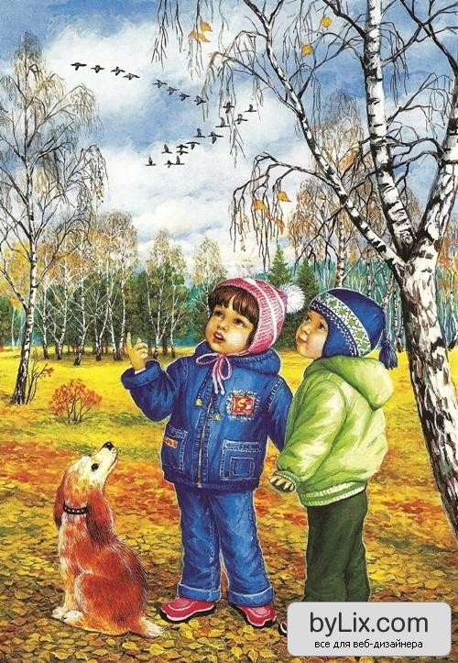
Задание 2. Выучить считалку:
Начинается считалка: на дубу скворец и галка
Улетел домой скворец, и считалочке конец.

Задание 3.Дидактическая игра «Улетает – не улетает».
(Взрослый называет какую-нибудь птицу, а ребёнок отвечает – улетает она на зиму или нет.)

Задание 4. Дидактическая игра «Четвертый лишний».
Лебедь, дикая утка, журавль, голубь.

